3 клас
Варіант 1
Тато в Бодика й справді незвичайний. Просто геройський. Він – на всю країну відомий спортсмен. Тато займається біатлоном. Біатлон – це такий зимовий вид спорту. Щоб у ньому перемагати, треба бути дуже сильним, витривалим, спритним, і стріляти по-снайперськи, і, як космічна ракета, на лижах мчати.
А ще тато просто так, для власної розваги, стрибає з парашутом. І цілісінький рік купається в Дніпрі. Хай би яка була на дворі холодрига, це тата не зупиняє. Він акуратно, двічі на тиждень, ходить із такими, як і сам, «моржами» на Труханів острів. Там вони за кілька метрів од берега прорубують у льоду ополонку , роздягшися до плавок, із веселим сміхом і жартами стрибають у крижану воду.
(За А. Григоруком)
- Заповни кросворд.
Користуйся довідкою.

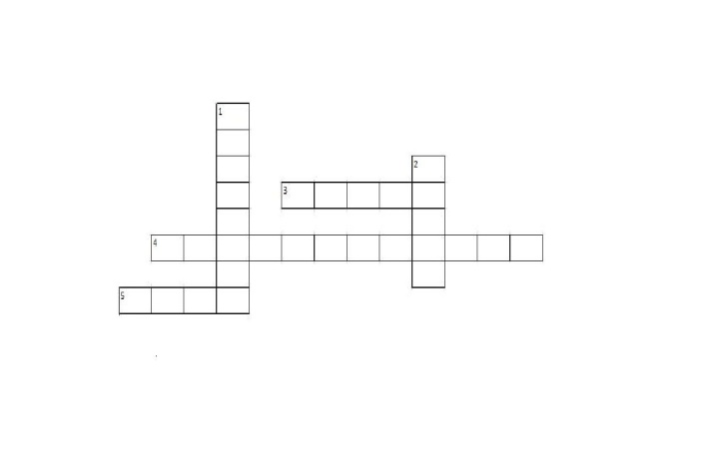
- Слово, у якому звук [г] чергується при зміні слова.
- Слово з одним складом.
- Слово зі звуком [дз]
- Слово, у якому два звуки [л’].
- У слові буква япозначає два звуки
Довідка: дзюдо, здоров’я; футбол, ракетка; гиря, яхта; льодолам, вболівальник; регбі, перемога; гольф, біатлон.
- Відгадай ребус.

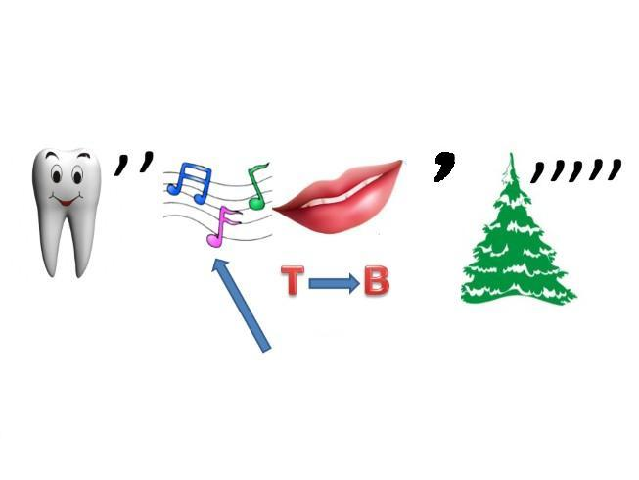

Зроби фонетичний розбір слова-відгадки.

- З довідки дібрати синоніми до виділених у тексті прикметників, записати парами. Прикметник, який залишився без пари розібрати за будовою.
Довідка: дотепний, вправний, особливий, популярний, стійкий, міцний.
- Випишіть з тексту словосполучення зі словами:спортсмен, займається, цілісінький, стрибає, сміх, вода.
Розбери кожне словосполучення, надпиши частини мови.
5. Поясни слово, яке у тексті взято в лапки. Склади сенкан до цього слова, але вжитого в прямому значенні.
6.Правильно прочитай речення, переставивши склади місцями. Запиши. Продовж думку в 5 - 6 реченнях, висловивши власне ставлення до загартування.
жеДунокорис для нидитидихотисобоніж.
Варіант 2
Веснянка здивувався: невже казкові герої теж вчаться у школі? Так, виявляється, у Палаці Чарівних Казок створили спеціальну школу, де вчилися казкові діти. Ілля Муромець та Котигорошко викладали силу і хоробрість. Іванко-дурник був учителем розуму та кмітливості, капітан Врунгель – викладачем навігації. Доброти навчала чарівниця з казки «Попелюшка». А сама Попелюшка показувала, як найкраще господарювати.
У чарівн.. замку ж..ли тільки добр.. г..рої казок. Веснянка спитав Дядечка Яся, чому це так. Виявляється, Сонячні Зайчики давно знищили на землі всіх людоїдів, злих чаклунів, відьом та чортів. Залишили тільки зовсім небагато – для казок. І замкнули їх у підземелля під Палацом Чарівних Казок.
(За В. Нестайком)
- Вставте пропущені букви в словах, випишіть з двох перших речень слова з такими ж орфограмами.
Дал..чінь, м..нулий, зага..ка, сміют..ся, пир..ги, в..бігати, ..казали.

- Добери з тексту іменники, які б за значенням відповідали фразеологізмам, добери до іменників синоніми та антоніми.
Не з полохливого десятка -
хоч мотузки крути -
на повну катушку -
бистрий на розум -
Слова для довідок: міць, відвага, милосердя, тугодум, слабкість, боягузтво, зло, здогадливість.

- Знайди у тексті слова з префіксами, добери до іменника з будовою
¬ ͡ □ спільнокореневі слова.

- Спиши перше речення другого абзацу, вставивши букви. Випиши з нього всі словосполучення. Перебудуй речення так, щоб воно перетворилося на спонукальне, питальне.

- Запиши 5–6 речень про навчання в Палаці Чарівних Казок. Пригадай інших героїв казок, подумай, чому б вони могли навчати. Вигадай назву чарівного предмета, який можливий лише в казковій школі.

